 **Thiết kế Cơ sở dữ liệu 😊 **

**Trang báo điện tử**

 

🍀🍀 Phạm Thái Quang Nguyên   

🔰🔰 FX14245 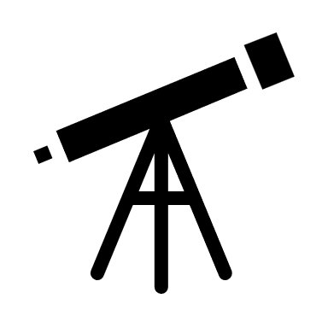

1. **Các yêu cầu chức năng của trang báo điện tử :**

* Một trang báo điện tử gồm những kiểu người dùng :

+) Độc giả 📖

+) Phóng viên (Tác giả ) 📝

+) Biên tập viên ✍️

* Độc giả có thể thực hiện những công việc :

+) Vào trang chủ , nơi hiển thị những bài báo mới , nổi bật nhất.

+) Lọc các bài báo theo tiêu chí (chủ đề, chuyên mục, thời gian được đăng tải, người viết bài)

+) Xem nội dung của một bài báo

* Độc giả cần phải được đăng nhập hoặc đăng ký để có thể thực hiện những công việc sau:

+) Để lại bình luận cuối mỗi bài báo.

+) Gửi ý kiến cho tác giả bài báo.

+) Đăng ký để nhận thông báo khi có bài báo mới theo tiêu chí (tác giả, chủ đề)

+) Cá nhân hoá giao diện trang báo theo sở thích của bản thân

* Phóng viên có thể thực hiện những công việc sau:

+) Yêu cầu đăng tải một bài báo

+) Quản lý những bài báo đã đăng của mình. (chỉnh sửa , thêm và xoá nội dung )

* Biên tập viên có thể thực hiện những công việc sau : 

+) Phê duyệt những yêu cầu đăng bài từ phóng viên

+) Quản lý các bài báo

+) Quản lý phóng viên, bao gồm: thêm, bớt phóng viên , theo dõi các thông tin hoạt động của phóng viên (số bài đăng theo kỳ, số lượt được đăng ký, những lượt đánh giá và ý kiến )

* Giao diện cá nhân hoá của độc giả: màu sắc, vị trí thanh công cụ , những chủ đề được ưu tiên hiển thị trên trang chủ 🤖👺💀
* Một bài báo phải có đầy đủ thông tin: 📰 Tiêu đề , tác giả, người phê duyệt, thời gian đăng tải, chủ đề ,tóm tắt nội dung, nội dung , nguồn , hình ảnh mô tả và minh hoạ, số lượt xem. 🗞️
* Một chủ đề gồm : những chủ đề con và những bài báo thuộc chủ đề đó

🍂🍃

1. **Mô Hình ERD dựa trên những yêu cầu chức năng: 👇👇👇**

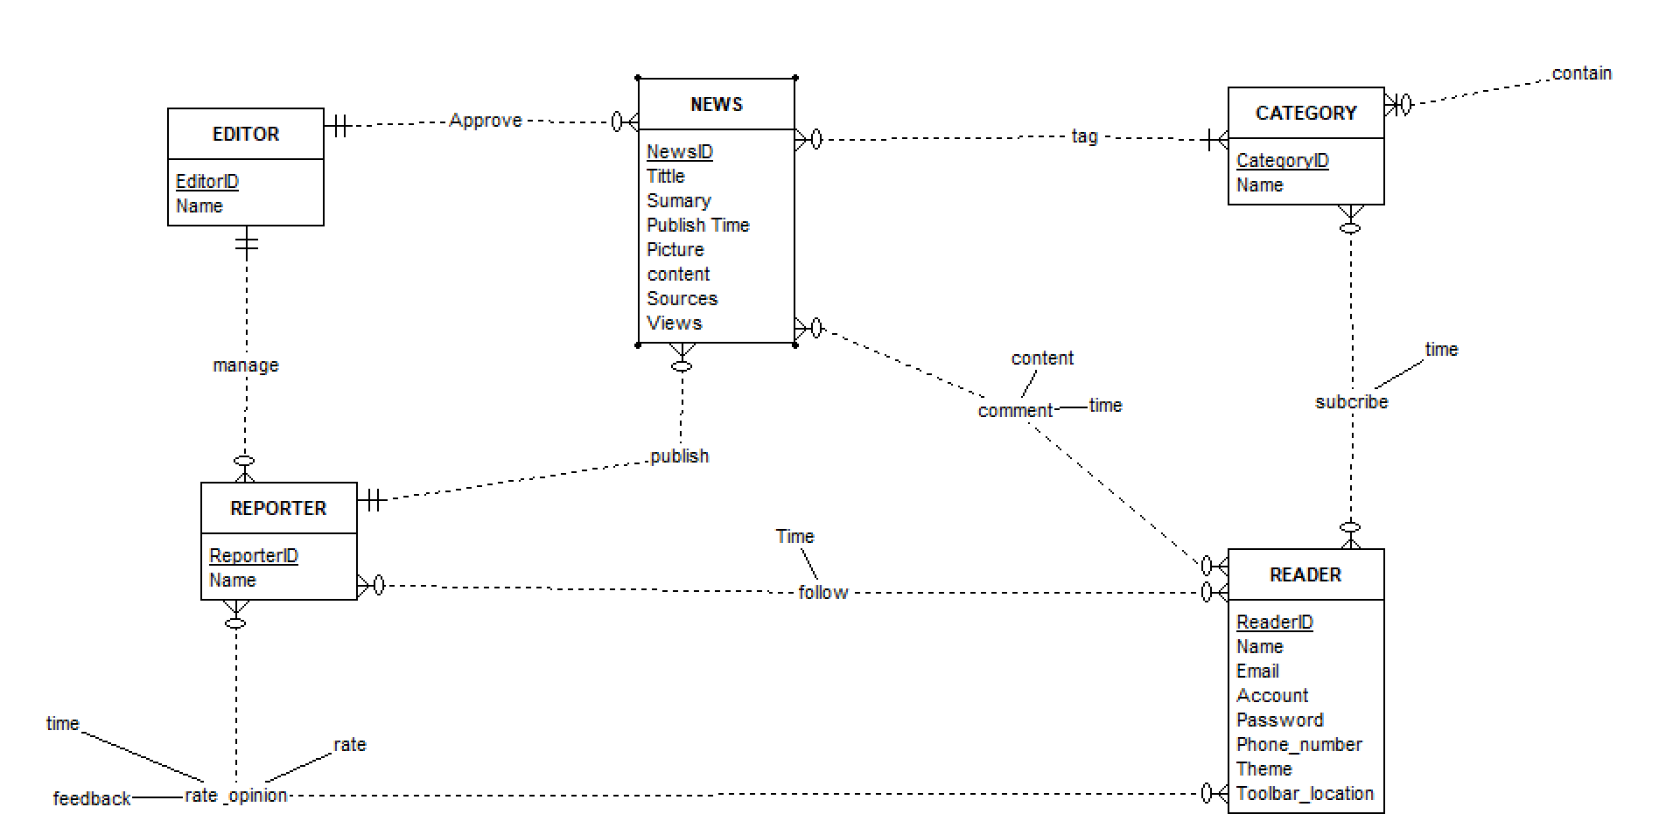

Trong đó 😉😉😉(thứ tự thực thể từ trái qua phải , thuộc tính từ trên xuống dưới) được giải thích như sau.

* Các thực thể:

+) Reporter (Biên tập viên):

Thuộc tính: identification, tên

+) News (Bài báo):

Thuộc tính: identification, tiêu đề, tóm tắt, thời gian đăng tải, ảnh, nội dung, nguồn, số lượt xem

+) Category (chủ đề):

Thuộc tính: identification, tên

+) Editor(phóng viên):

Thuộc tính: identification, tên

+) Reader (độc giả):

Thuộc tính: identification, tên, địa chỉ hòm thư điện tử, tên tài khoản, mật khẩu

, giao diện chủ đề, vị trí thanh công cụ

* Các liên kết:

+) Approve : liên kết duyệt bài giữa thực thể EDITOR và thực thể NEWS thể hiện việc một biên tập viên có thể duyệt nhiều bài báo và mỗi bài báo được duyệt bởi một biên tập viên, một biên tập viên có thể không duyệt bài báo nào nhưng một bài báo nhất định phải được duyệt bởi ít nhất một biên tập viên.

+) Manage: liên kết quản lý giữa thực thể REPORTER và thực thể EDITOR thể hiện việc một biên tập viên có thể quản lý nhiều phóng viên hoặc không ai cả và mỗi phóng viên được quản lý bởi ít nhất một biên tập viên.

+) Tag: Mối quan hệ nhãn thể giữa thực thể NEWS và CATEGORY thể hiện việc một bài báo phải thuộc ít nhất là một hoặc nhiều chủ đề và một chủ đề có thể được gán nhãn trên nhiều bài báo hoặc không bài báo nào.

+) Contain: Mối quan hệ tự thân của thực thể CATERGORY thể hiện việc một chủ đề lớn chứa nhiều chủ đề con và một chủ đề con thuộc duy nhất một chủ đề cha.

+) Comment: Mối quan hệ giữa thực thể NEWS và READER thể hiện chức năng bình luận của người đọc, người đọc có thể bình luận trên nhiều bài viết hoặc không bài viết nào, một bài viết có thể được bình luận bởi nhiều người đọc hoặc không người nào.

+) Publish: Mối quan hệ giữa thực thể REPORTER và NEWS thể hiện việc một tác giả có quyền đăng nhiều bài báo và một bài báo chỉ có thể được đăng bởi 1 người

+) Follow: Mối quan hệ theo dõi giữa thực thể REPORTER và READER thể hiện việc một người đọc có thể theo dõi nhiều tác giả(phóng viên) hoặc không ai cả và một phóng viên có thể được theo dõi bởi nhiều độc giả hoặc không ai cả .

+) Rate & opinion: Mối quan hệ đánh giá và đóng góp ý kiến giữa thực thể REPORTER và READER thể hiện việc một người đọc có thể đánh giá và góp ý nhiều tác giả hoặc không ai cả, một tác giả có thể được đánh giá và đóng góp ý kiến bởi nhiều độc giả hoặc không ai cả.

+) Subcribe: Mối quan hệ đăng ký giữa CATEGORY và READER thể hiện chức năng đăng ký của người đọc trong đó người đọc có thể đăng ký và theo dõi những thông tin mới nhất của nhiều chủ đề và một chủ đề có thể được đăng ký theo dõi bởi nhiều người đọc.

* Một số mối quan hệ có thuộc tính:

+) Comment: thời gian bình luận, nội dung bình luận

+) Subcribe: thời gian theo dõi

+) Follow: thời gian theo dõi

+) Rate_opinion: điểm bình chọn, thời gian , ý kiến đóng góp

1. **Chuyển đổi mô hình lược đồ ERD sang mô hình chi tiết vật lý:**

Quá trình thực hiện:🙈🙉

* Trước hết chuyển hoá tất cả các thực thể trong sơ đồ ERD thành các quan hệ, ta có 5 quan hệ:

News, Reporter, Editor, Category, Reader

* Sau đó, cần phải loại bỏ thuộc tính đa trị và thuộc tính phức trong sơ đồ.

+) Mình chuyển các thuộc tính Name trong các thực thể thành 2 thuộc tính là 👉Surname(họ) và firstname(tên).👈

+) Thuộc tính Publish Time trong thực thể News được tách thành Publish Time và Publish Date. 👽👽

+) Thuộc tính Time trong liên kết Follow được tách thành Send Time và Send Date. Tương tự với liên kết Comment và Subcribe. 😈😈

+) Với thuộc tính đa trị là Phone(số điện thoại ) và Email(địa chỉ hòm thư điện tử) được tách ra thành 2 quan hệ mới và liên kết với quan hệ Reader (độc giả) thông qua khoá ngoại (ReaderID ) 👻👻 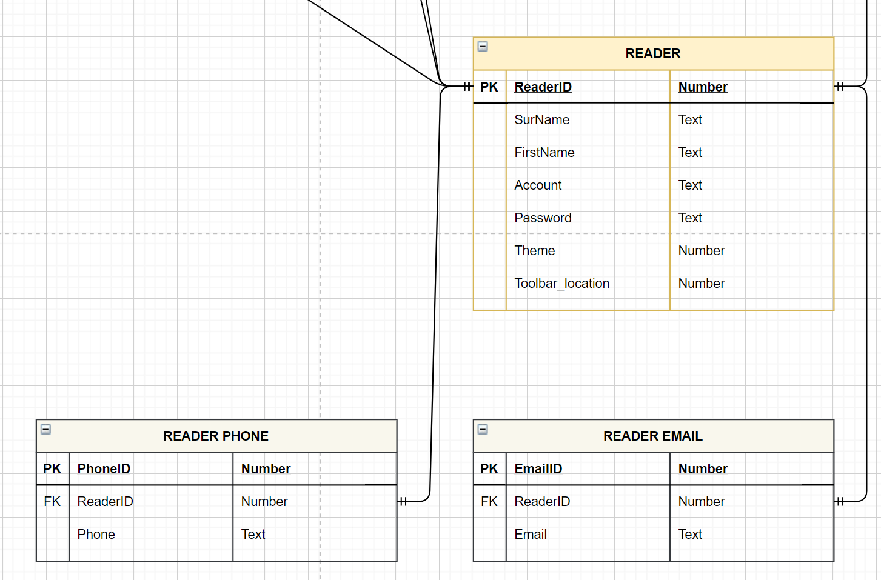

* Chỉ có 1 liên kết một ngôi của thực thể CATEGORY, ta tạo thuộc tính mới làm khoá ngoại tham chiếu đến khoá chính

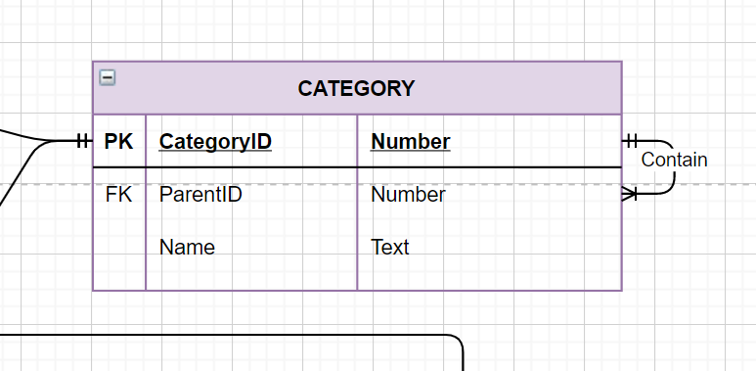

* Đối với liên kết 2 ngôi một – nhiều, cụ thể là với các thực thể REPORTER, EDITOR và NEWS, ta chuyển các thực thể thành quan hệ đồng thời thêm thuộc tính mới vào các quan hệ ở phía nhiều làm khoá ngoại và tham chiếu tới khoá chính của quan hệ thuộc phía một.

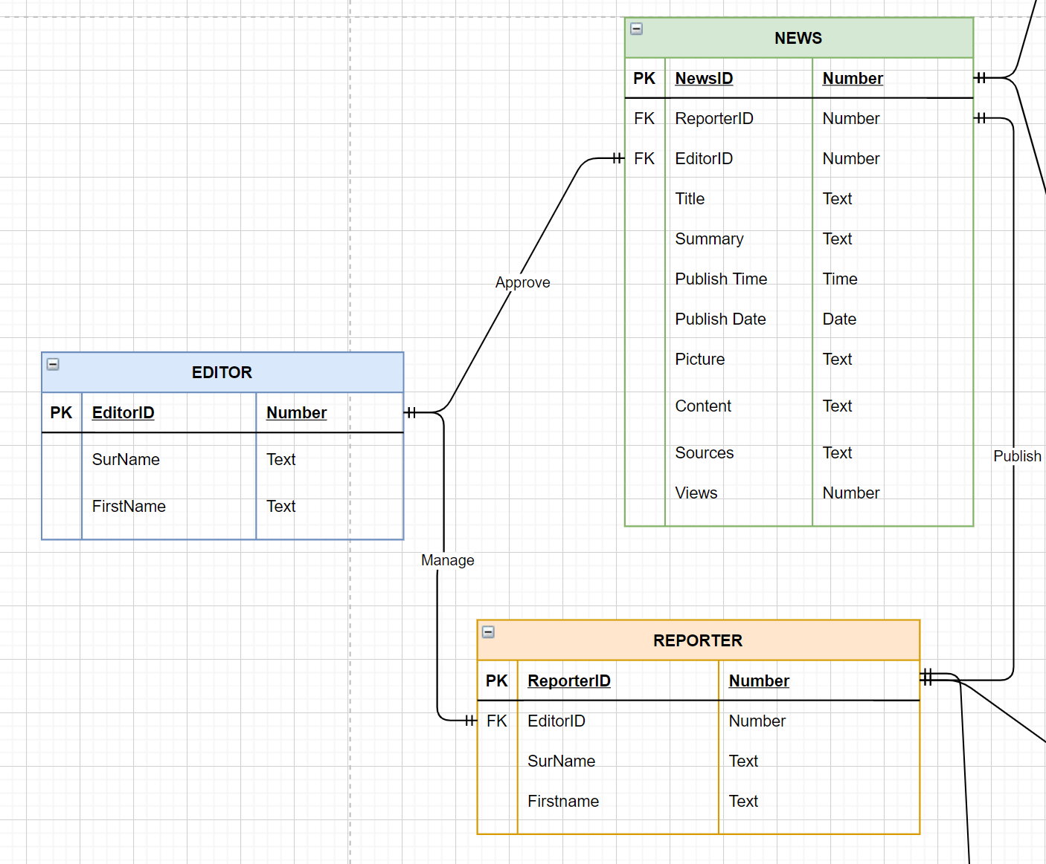

* Đối với liên kết 2 ngôi nhiều – nhiều và không có thuộc tính, ta phải tạo quan hệ mới thay cho liên kết và thuộc tính của quan hệ sẽ là 2 khoá ngoại lần lượt tham chiếu đến 2 khoá chính của 2 quan hệ kia. Chúng sẽ là khoá chính của quan hệ mới.

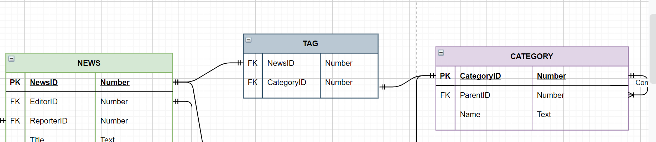

* Với liên kết 2 ngôi nhiều nhiều và có thuộc tính thì ta thực hiện chuyển đổi tương tự, tuy nhiên dùng them thuộc tính khác làm khoá chính cho quan hệ mới.

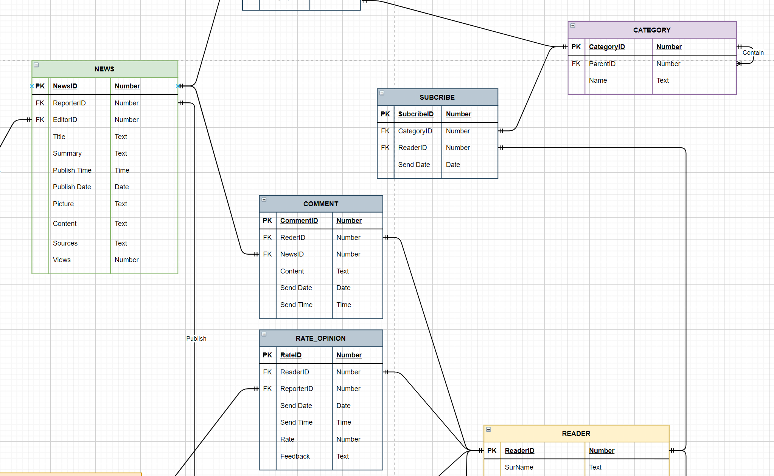

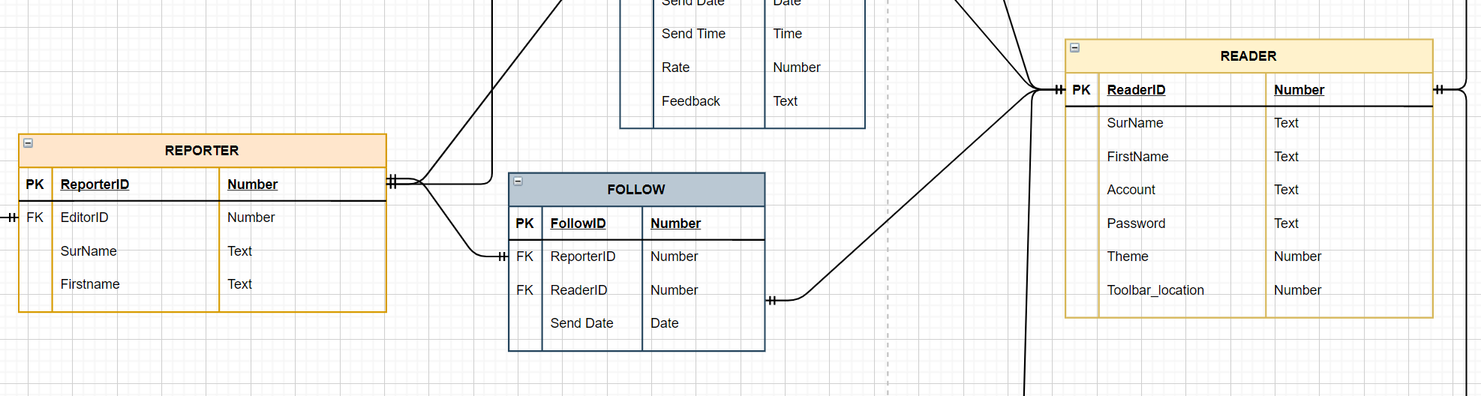

Toàn bộ ERD sau khi thiết kế mức logic đã chuyển về lược đồ quan hệ như sau: 😎😎😎

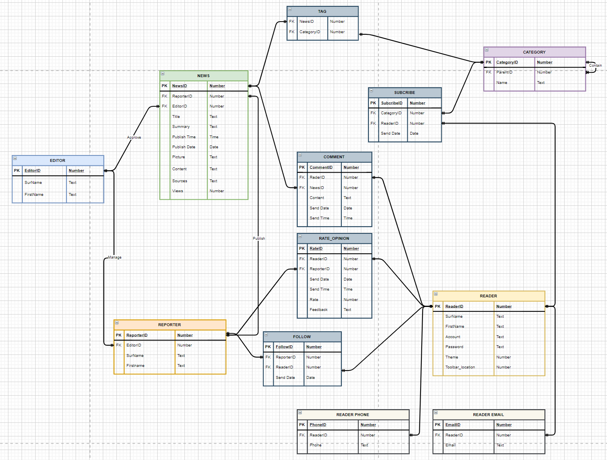

1. **Xác định phụ thuộc hàm trên từng bảng:**

* Bảng NEWS: NewsID -> {EditorID ,ReporterID, Title, Summary , Publish Time , Publish Date, Picture, Content, Sources }
* Bảng EDITOR: EditorID -> {Surname , Firstname }
* Bảng REPORTER: ReporterID -> {ReportID , SurName , FirstName}
* Bảng CATEGORY: CategoryID -> { Name, ParentID }
* Bảng READER: ReaderID -> { SurName, Firstname, Account , Password, Theme, Toolbar_location }
* Bảng PHONE: { PhoneID, ReaderID } -> Phone
* Bảng EMAIL: { EmailID ,ReaderID } -> Email
* Bảng TAG: { NewsID , CategoryId } là khoá chính và là trường duy nhất của quan hệ
* Bảng RATE & OPINION: RateID -> { ReaderID, ReporterID , Send Date, Send Time, Rate, Feedback }

Bảng COMMENT : CommentID -> { ReaderID , NewsID, Content, Send Date, Send Time}

* Bảng SUBCRIBE: SubcribeID -> { CategoryID, ReaderID, Send Date}
* Bảng Follow: FollowID -> { ReporterID, ReaderID , Send Date }